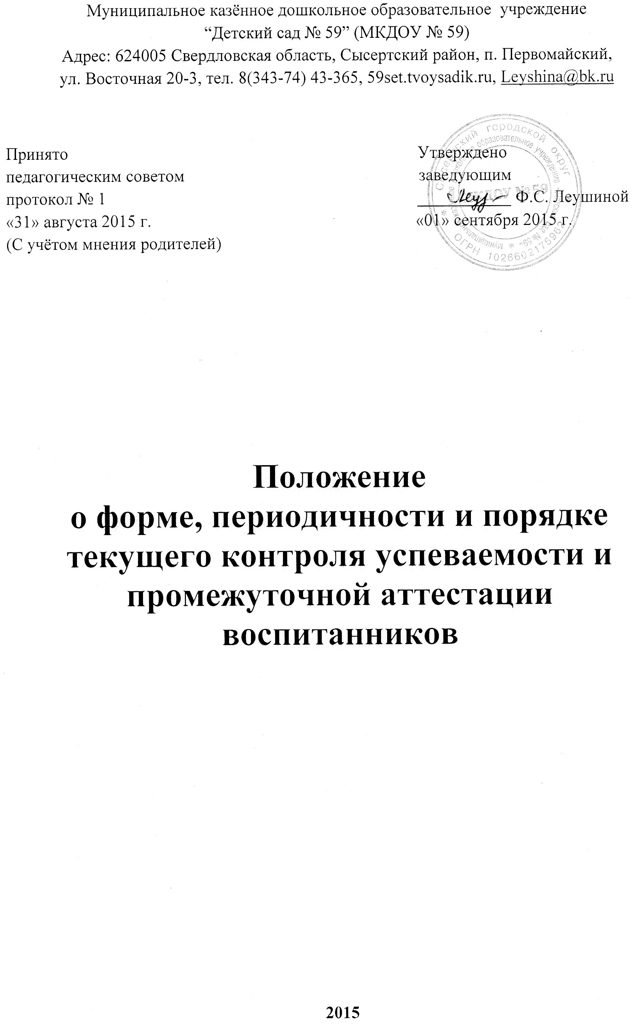
1. Общие положения.

Настоящее Положение разработано для муниципального казенного дошкольного образовательного учреждения «Детский сад № 59» (далее ДОУ) в соответствии с Федеральным законом Российской Федерации от 29 декабря 2012 г. N 273-ФЗ "Об образовании в Российской Федерации", Постановлением Правительства РФ от 05.08.2013нг. № 662 «Об осуществлении мониторинга системы образования», приказом Министерства образования и науки РФ от 17.10.2013 № 1155 «Об утверждении федерального государственного образовательного стандарта дошкольного образования».
1.2. Настоящее Положение утверждается заведующим ДОУ, принимается на Педагогическом совете ДОУ и согласуется с мнением родителей.
1.3. Настоящее Положение является локальным нормативным актом, регламентирующим деятельность ДОУ.

- Формы получения образования и формы обучения.
  - В Российской Федерации образование может быть получено:
- в организациях, осуществляющих образовательную деятельность.
2.2. Обучение в ДОУ осуществляется в очной форме.
2.3. Формы получения образования и формы обучения по основной общеобразовательной программе – образовательной программе дошкольного образования определяется федеральным государственным образовательным стандартом.

3. Промежуточная аттестация воспитанников.
4.1. В соответствии с ФГОС, целевые ориентиры не подлежат непосредственной оценке, в том числе в виде педагогической диагностики (мониторинга), и не являются основанием для их формального сравнения с реальными достижениями детей.
4.2. Освоение программы не сопровождается проведением промежуточных аттестаций и итоговой аттестацией воспитанников.
4.3. При реализации программы может проводиться оценка индивидуального развития детей. Такая оценка проводится педагогическим работником в рамках педагогической диагностики. Педагогическая диагностика проводится в ходе наблюдений за активностью детей в спонтанной и специально организованной деятельности (игровые ситуации, режимные моменты, занятия).
4.4. Инструментарий для педагогической диагностики – карты наблюдений детского развития, позволяющие фиксировать индивидуальную динамику и перспективы развития каждого ребенка.
4.5. При необходимости используется психологическая диагностика развития детей (выявление и изучение индивидуально – психологических особенностей детей), которую проводят квалифицированные специалисты (педагоги – психологи, психологи (при наличии в организации))
4.6. Участие ребенка в психологической диагностике допускается только с согласия его родителей (законных представителей).
4.7. Результаты психологической диагностики могут использоваться для решения задач психологического сопровождения и проведения квалифицированной коррекции развития детей.
4.8. Педагог имеет право по собственному выбору или на основе консультаций со специалистами использовать имеющиеся различные рекомендации по проведению такой оценки в рамках педагогической диагностики в группе ДОУ, или проводить ее самостоятельно.
4.9. Данные, полученные в результате оценки, являются профессиональными материалами самого педагога и не подлежат проверке в процессе контроля и надзора.

